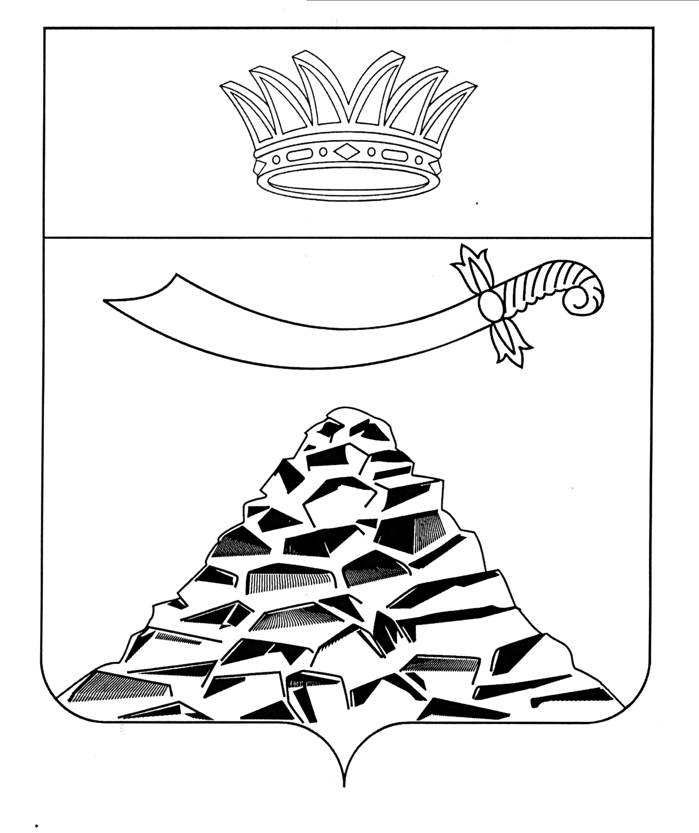
ПОСТАНОВЛЕНИЕ

АДМИНИСТРАЦИИ МУНИЦИПАЛЬНОГО ОБРАЗОВАНИЯ
«ЧЕРНОЯРСКИЙ МУНИЦИПАЛЬНЫЙ РАЙОН
АСТРАХАНСКОЙ ОБЛАСТИ»

от 23.03.2023 № 80
с. Черный Яр

О внесении изменения в постановление
администрации МО «Черноярский район»
от 25.02.2020 №68 «Об утверждении Порядка предоставления
субсидий муниципальным унитарным
предприятиям Черноярского района на финансовое
обеспечение затрат в связи с производством (реализацией)
товаров, выполнением работ, оказанием услуг»

В соответствии со статьей 78 Бюджетного кодекса Российской Федерации, Федеральным законом от 6 октября 2003 г. № 131-ФЗ "Об общих
принципах организации местного самоуправления в Российской Федерации",
статьями 30, 31 Федерального закона от 26 октября 2002 года № 127-ФЗ «О несостоятельности (банкротстве)», Федеральным законом от 14 ноября 2002 года № 161-ФЗ «О государственных и муниципальных унитарных предприятиях», Постановлением Правительства Российской Федерации от 06
сентября 2016 г. N 887 "Об общих требованиях к нормативным правовым актам, муниципальным правовым актам, регулирующим предоставление субсидий юридическим лицам (за исключением субсидий государственным (муниципальным) учреждениям), индивидуальным предпринимателям, а также физическим лицам - производителям товаров, работ, услуг", Уставом муниципального образования «Черноярский муниципальный район Астраханской области» администрация муниципального образования «Черноярский муниципальный район Астраханской области»
ПОСТАНОВЛЯЕТ:

1. Приложение 2 к Порядку предоставления субсидий муниципальным унитарным предприятиям Черноярского района на финансовое обеспечение (возмещения) затрат в связи с производством (реализацией) товаров выполнением работ, оказанием услуг утвержденного постановлением администрации МО «Черноярскй район» от 25.02.2020 №68 « Об утверждении Порядка предоставления субсидий муниципальным унитарным предприятиям Черноярского района на финансовое обеспечение (возмещения) затрат в связи с производством (реализацией) товаров выполнением работ, оказанием услуг» изложить в новой редакции согласно приложению 1 к настоящему постановлению.
2.Внести изменения по всему тексту Порядка в следующие наименования:
«Администрация МО «Черноярский район»» на «Администрация муниципального образования «Черноярский муниципальный район Астраханской области»,
«Совет МО «Черноярский район»» на «Совет муниципального образования «Черноярский муниципальный район Астраханской области»,
«Бюджет МО «Черноярский район»» на «Бюджет муниципального образования «Черноярский муниципальный район Астраханской области»,
«Отдел финансов и бюджетного планирования администрации МО «Черноярский район»» на «Финансовое управление администрации муниципального образования «Черноярский муниципальный район Астраханской области»
3. Начальнику организационного отдела администрации муниципального образования «Черноярский район» (Сурикова О.В.) обнародовать настоящее постановление в соответствии с Положением «О порядке ознакомления граждан с нормативно правовыми актами в органах местного самоуправления МО «Черноярский район».
4. Контроль за исполнением настоящего постановления возложить на первого заместителя главы администрации муниципального образования «Черноярский муниципальный район Астраханской области» М.А. Мешкова.

Глава района С.И. Никулин

Приложение 1
к постановлению администрации
муниципального образования
«Черноярский муниципальный район
Астраханской области»
от 23.03.2023 №80
СОСТАВ
комиссии по оценке целесообразности и необходимости финансового обеспечения (возмещения) затрат в связи с производством (реализацией) товаров выполнением работ, оказанием услуг муниципальных унитарных предприятий Черноярского района
Председатель комиссии
Мешков Михаил Александрович – I заместитель главы администрации муниципального образования «Черноярский муниципальный район Астраханской области».
Члены комиссии:
Бобров Александр Александрович – председатель комитета имущественных отношений Черноярского района;
Кравцов Андрей Михайлович – начальник правового управления администрации муниципального образования «Черноярский муниципальный район Астраханской области»;
Попова Н.А – начальник отдела учета, контроля муниципального имущества, закупок и торгов комитета имущественных отношений Черноярского района;
Смыков Василий Владимирович – начальник отдела ЖКХ, транспорта и газификации администрации муниципального образования «Черноярский муниципальный район Астраханской области»;
Степанищева Лариса Викторовна – заместитель главы администрации района- начальник финансового управления администрации муниципального образования «Черноярский муниципальный район Астраханской области»;
Трутнева Лариса Петровна – начальник отдела экономического развития администрации муниципального образования «Черноярский муниципальный район Астраханской области»;
Якунин Михаил Михайлович - заместитель главы администрации муниципального образования «Черноярский муниципальный район Астраханской области».

